TUGAS MATAKULIAH

PEMROGRAMAN BERBASIS OBYEK 2

**FINAL PROJECT**

JUDUL APLIKASI

HSART – APLIKASI PENGOLAHAN DATA BANK SAMPAH

TIM PENYUSUN:

1. Yola Kristina Cendani (192410102025)
2. Muhammad Riyadh Azhar (192410102059)
3. Hilmy Farhan Dzaky (192410102068)

FAKULTAS ILMU KOMPUTER

UNIVERSITAS JEMBER

TAHUN 2021

# DAFTAR ISI

DAFTAR ISI 2

BAB 1: PENDAHULUAN 3

1.1 Latar Belakang 3

1.2 Ruang lingkup aplikasi 3

1.3 Distribusi tugas 4

BAB 2: DESAIN SISTEM 5

2.1 Gambaran umum sistem 5

2.2 Bisnis proses model dan notasi 5

2.3 Diagram Obyek 5

2.4 Entity Relationship Diagram 6

BAB 3: KESIMPULAN 7

BAB 4: LAMPIRAN 7

# BAB 1: PENDAHULUAN

## Latar Belakang

Sampah plastik selalu menjadi masalah utama dalam pencemaran lingkungan baik pencemaran tanah maupun laut. Klasifikasi sampah dibedakan menjadi dua yaitu sampah organik dan non organik. Untuk sampah organik sendiri bersifat dapat terurai oleh alam, sedangkan untuk sampah non organik tidak mudah terurai oleh alam. Sifat sampah non organik yang tidak mudah terurai membutuh waktu sampai ratusan tahun bila terurai secara alami, serta proses pengolahannya menimbulkan toksit dan bersifat karsinogenik,

Sampah non organik banyak macamnya seperti sampah kaca, sampah metal, sampah kertas, sampah plastik, dan sampah styrofoam. Namun dari beberapa sampah tersebut, sampah styrofoam sangat tidak dianjurkan karena tidak mudah terurai oleh alam dan juga tidak dapat didaur ulang.

Dari semua sampah non organik ini masyarakat Indonesia masih banyak yang belum sadar cara pengelolaan dan pengolahan sampah yang baik. Di Indonesia sendiri sudah menerapkan sistem bank sampah yang berfungsi menampung, memilah, dan mendistribusi sampah, dan bank sampah ini telah banyak dibangun di beberapa kota di seluruh Indonesia. Namun dalam menjalankannya, bank sampah ini masih banyak dijalankan secara konvensional dalam pencatatan datanya sehingga mudah sekali terjadi kesalahan dalam pencatatan dan pembuatan laporan.

Melihat masalah tersebut, maka kami menawarkan solusi dengan membuat sebuah aplikasi pengolahan data bank sampah agar memudahkan dalam mengolah data – data pada bank sampah, juga dalam aplikasi ini nasabah dapat menyetorkan sampah yang sudah dipilah dan mengetahui berapa bayaran yang diperoleh setelah divalidasi oleh pihak bank sampah, selain hal tersebut dalam aplikasi ini pihak bank sampah akan memberikan informasi mengenai cara pengelolaan dan pengolahan sampah yang baik dan benar.

## Ruang lingkup aplikasi

Aplikasi ini dibuat untuk membantu pihak bank sampah dalam mengelola data bank sampah dan juga untuk masarakat/nasabah memudahkan mereka dalam menyetorkan sampah dan juga memperoleh informasi yang akurat mengenai cara pengolahan sampah yang baik dan benar.

1. Pengguna aplikasi

Aplikasi ini kami buat untuk dua pihak yaitu pihak bank sampah dan juga masyarakat yang menjadi nasabah dari bank sampah.

1. Fitur – Fitur
2. Admin (pihak bank sampah)

* Menambahkan akun untuk admin
* Melihat semua data akun (admin dan nasabah)
* Menambah informasi pengolahan sampah
* Melihat informasi pengolahan sampah
* Melihat data sampah yang disetorkan
* Memvalidasi data sampah yang disetorkan
* Melihat status validasi data sampah yang disetorkan
* Menambahkan data jumlah uang yang diterima nasabah
* Melihat data jumlah uang yang diterima nasabah
* Melihat data nama dan nomer rekening nasabah

1. Nasabah (masyarakat)

* Menambahkan data akun nasabah
* Melihat data akun nasabah
* Melihat informasi pengolahan sampah
* Menambah data sampah yang disetorkan
* Melihat data sampah yang disetorkan
* Melihat status validasi data sampah yang disetorkan
* Menambahkan data nama dan nomor rekening
* Melihat data nama dan nomor rekening

## Distribusi tugas

Dalam pembuatan project akhir aplikasi pengolahan data bank sampah ini masing – masing anggota memiliki tugasnya sendiri sebagai berikut.

* Project Manager : Muhammad Riyadh Azhar
* System Analist : Yola Kristina Cendani
* Desaigner : Hilmy Farhan Dzaki
* Programmer : Muhammad Riyadh Azhar dan Hilmy Farhan Dzaki

# BAB 2: DESAIN SISTEM

## Gambaran umum sistem

Uraikan proses dan urutan proses yang dapat dikerjakan oleh aplikasi yang anda kembangkan. Untuk memudahkan penjelasannya, disarankan semua proses yang terlibat

## Bisnis proses model dan notasi

Uraikan proses dan urutan proses yang dapat dikerjakan oleh aplikasi yang anda kembangkan. Untuk memudahkan penjelasannya, disarankan semua proses yang terlibat digambarkan dalam bentuk diagram dan kemudian diuraikan alur prosesnya.

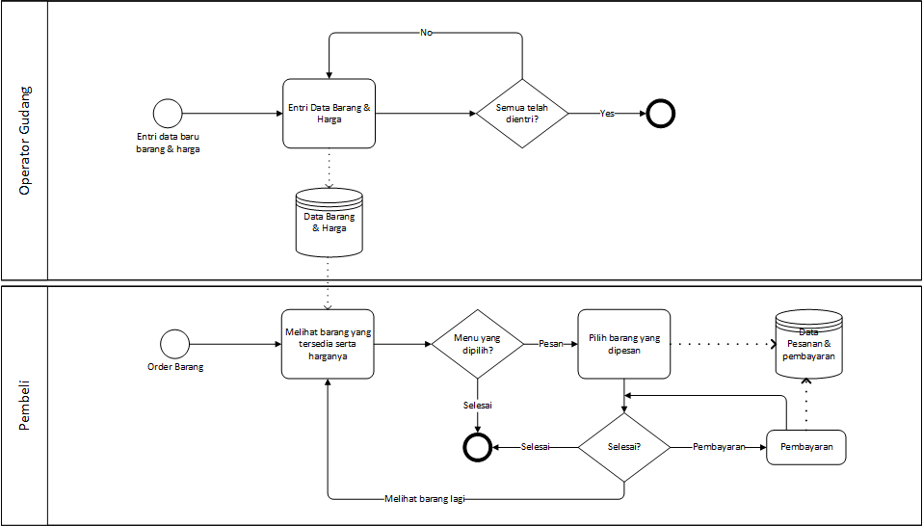

Gambar 1: Contoh diagram bisnis proses model dan notasi (dapat digambar menggunakan MS Visio 2013 atau tool yang lain)

## Diagram Obyek

Pada bagian ini anda diminta untuk merepresentasikan semua obyek (instance) yang terkait dengan setiap fungsionalitas sistem yang ada dalam bisinis proses. Dengan demikian dalam tahapan ini anda diharuskan menemukan seluruh obyek yang terlibat dalam sistem yang anda bangun. Semua obyek yang teridentifikasi harus direpresentasikan dalam sebuah diagram yang dikenal dengan diagram obyek. Sebagai contoh, dalam Gambar 1 terlihat bahwa “Operator Gudang” memiliki proses (fungsional) mengentrikan data barang dan harganya. Pada fungsional ini ada dua obyek yang teridentifikasi, yaitu “Operator Gudang” (sebagai pengguna yang mengentrikan data) dan “Barang” (benda yang dientrikan). Apabila anda menetapkan ada dua jenis barang, misalnya “Makanan” dan “Minuman”, maka kedua jenis barang tersebut harus digambarkan dalam diagram obyek juga.

Pada prinsipnya, sebuah diagram obyek merepresentasikan contoh kejadian nyata di setiap proses. Sebagai contoh, dalam proses entri data barang ada empat barang yang dientrikan yaitu dua makanan (wafer dan roti) dan dua minuman (sama-sama The Botol namun berbeda kemasan), maka dapat digambarkan sebagai berikut.

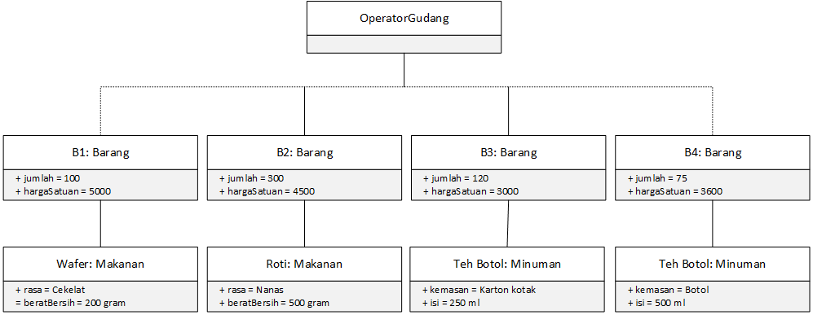

Gambar 2: Contoh obyek diagram entri data barang dan harga

## Entity Relationship Diagram

Jika menggunakan database dalam projek. Boleh menggunakan Sqlite3, Postgres, Mysql, dll.

# BAB 3: KESIMPULAN

Tuliskan kesimpulan dari desain yang anda buat dengan cara menghubungkannya dengan bagian latar belakang, utamanya ruang lingkup aplikasi yang sudah anda tentukan.

# BAB 4: LAMPIRAN

Screenshot aplikasi dari fungsi/fitur-fiturnya.